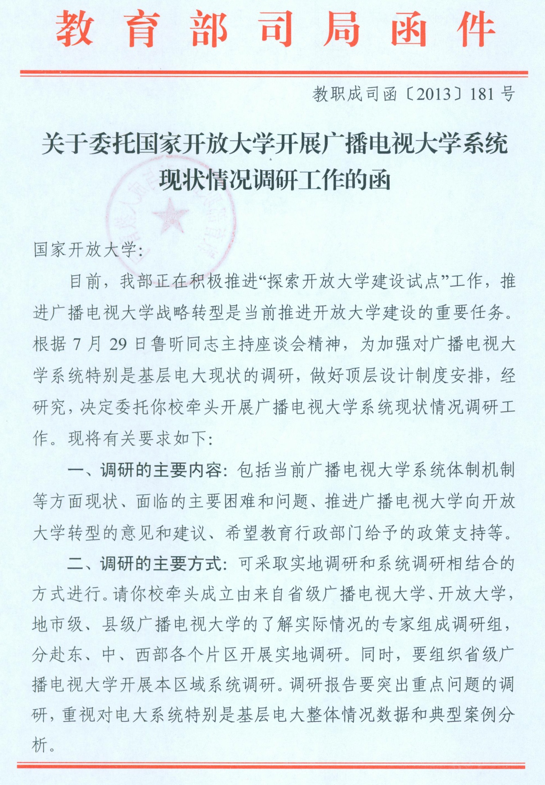附件1：

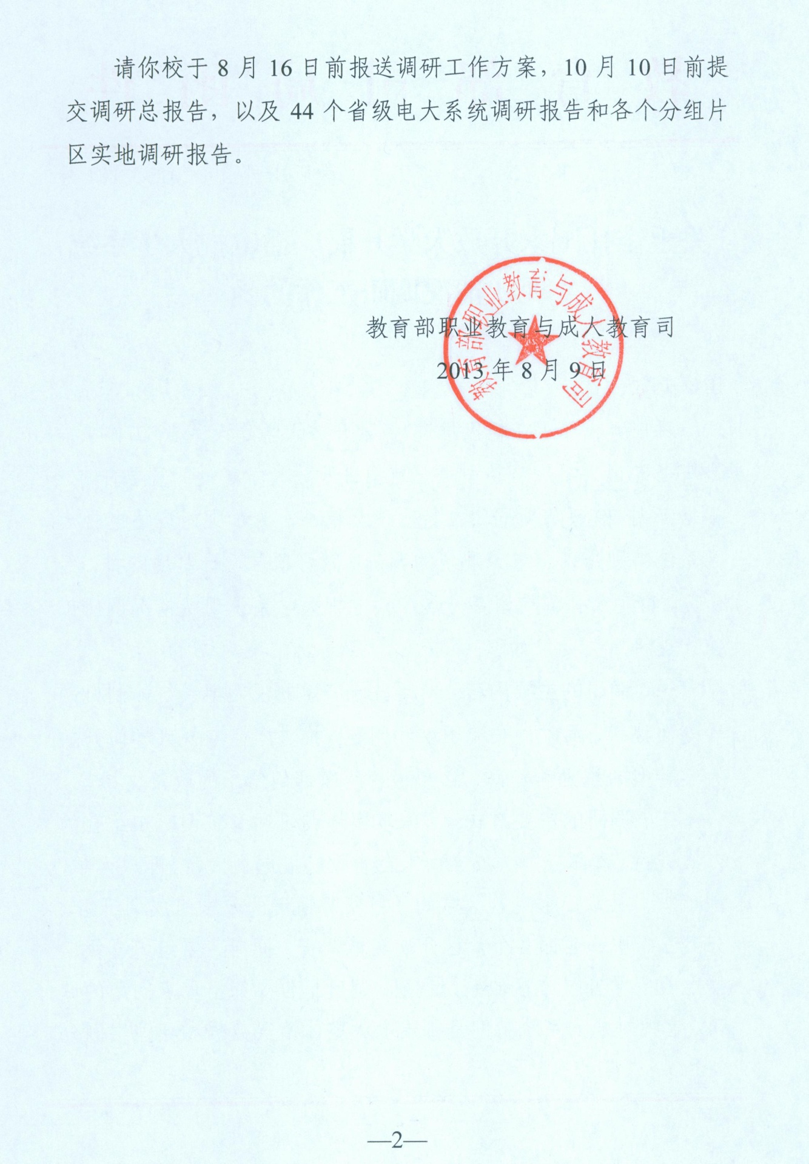

附件2：

**广播电视大学现状调研座谈提纲**

**（教师和管理人员用）**

1．贵校这几年的发展思路，特别是在本地建设学习型社会中的定位与功能？

2．贵校近年来办学类型（包括承担其他类型教育）,生源特点，系统办学经验及为当地所做出的贡献？

3．贵校内部管理体制、管理制度建设情况，获得的政策支持、人员编制、经费保障情况？

4．贵校在当地的整体办学环境，教育市场竞争、规范管理的基本情况，电大开放教育的优势和不足？

5．影响或限制贵校事业发展的主要矛盾和突出问题是什么（分内部和外部两方面，内、外各谈一个问题）？

6．影响贵校办学水平和教学质量提升的主要问题有哪些（侧重讲学校内部问题，包括专业设置、课程资源、教育信息化基础设施、教学模式、教师队伍、考试模式等）？

7．推进广播电视大学向开放大学转型的意见和建议（包括系统建设）？

8．对当地政府和上级电大支持贵校办学有何建议？

9．希望教育行政部门给予的政策支持有哪些？

**广播电视大学系统现状调研座谈提纲**

**（学生用）**

1．您了解电大是通过什么途径？选择电大的理由是什么？如果您身边有朋友想报读成人高校，您愿意推荐电大吗？

2．相对于其他成人高校，您认为电大有哪些特点和优势？有哪些问题？

3．您对电大提供的网上教学资源、教学平台和信息化教学环境觉得满意吗？您认为还需要在哪些方面加以改进？

4．在学习过程中，您有过哪些困难和问题？是怎么解决的？您对电大的教学模式、教学服务有什么意见和建议？

5．您是否参加过广播电视大学的非学历培训项目，取得过什么证书？对于学历教育与非学历培训的互通有何看法？

6．您对电大的形成性考核、期末考试以及网考等方面，有什么建议？

7．参加电大学习后，给您的工作和生活带来哪些改变？您的工作单位对您的学习成效评价如何？

8．您对当地政府和上级电大支持贵校办学有何期待和建议？

9．目前电大正在向开放大学转型，您对此有何期待和建议？